## 第五次作业报告

数据集：

采用网盘中的modelnet40_normal_resampled数据集，仿照第一次作业中的off_to_ply函数，将txt文件转换成.ply文件，提高训练时的读取速度。

超参数：

1、Adam优化器：lr=0.001, betas=(0.9, 0.999)

2、每20个step缩小lr为上一次的一半。

3、batch size = 64

4、point nums = 2048

Data augmentation:

1. 绕着z轴对点云随机旋转。
2. 对点云中每个点增加一个高斯噪声，服从N(0, 0.01)。
3. 对点云中的点随机去除（Random Input Point Dropout），最大的去除率为0.5，每布训练采用不同的去除率。

训练结果：

1. First 250 epochs:

test accuracy: 83.9%

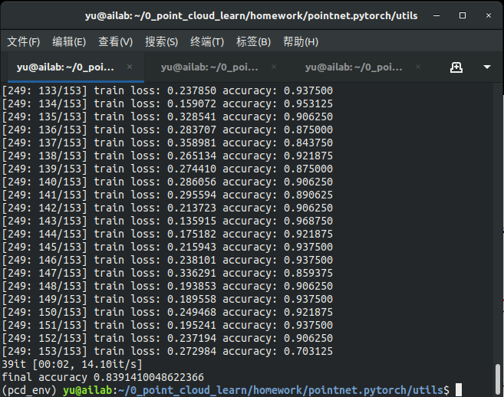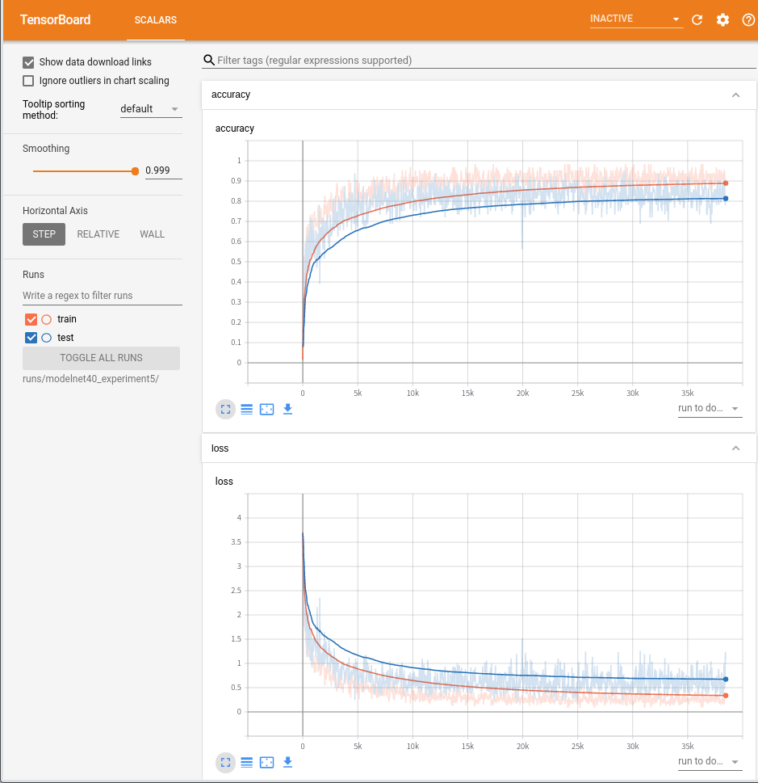

1. Second 100 epochs:

基于第一个250 epochs的训练得出模型，进行了100个epochs的训练，最终test accuracy: 85.8%

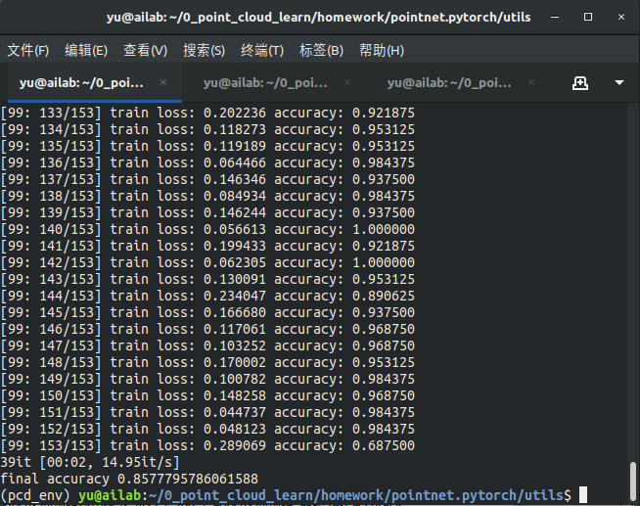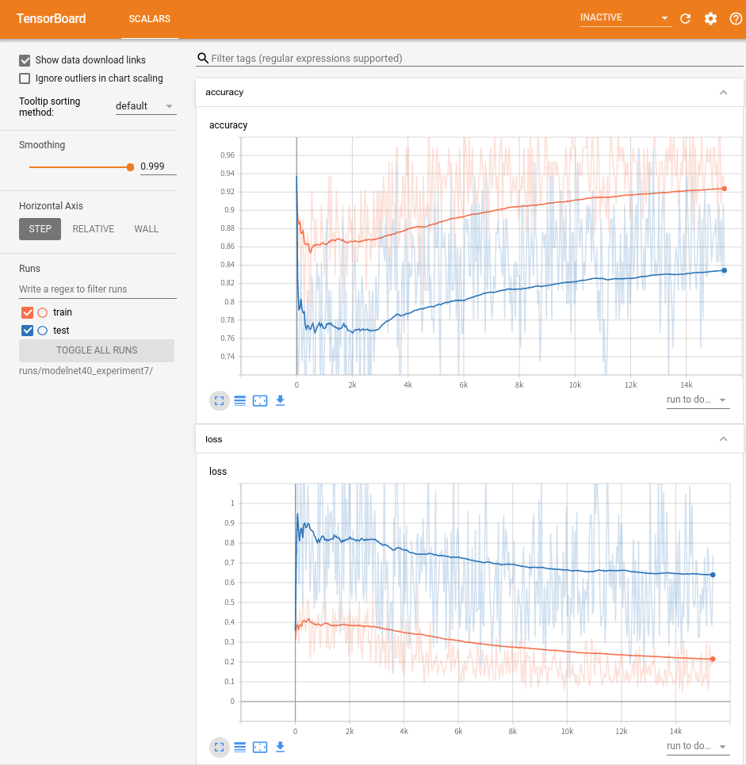

结论：

本次训练效果还没达到论文中给出的89.2，可能的原因如下：

1. 训练时间不够：论文中给出的收敛时间为3到6个小时（GTX1080）显卡，本次实现总共训练时间为3小时，还可以进一步训练。
2. 本次训练没有用到feature transform。